**หน่วยการเรียนรู้ที่ ๑๕** **เรื่อง การเขียนเรื่องจากจินตนาการ**

**กลุ่มสาระการเรียนรู้ภาษาไทย รหัส ท๑๒๑๐๑**

**ชั้นประถมศึกษาปีที่ ๒ เวลา** **๕** **ชั่วโมง**

**๑. มาตรฐานการเรียนรู้/ตัวชี้วัด**

**สาระที่**

สาระที่ ๑ การอ่าน

สาระที่ ๒ การเขียน

สาระที่ ๓ การฟัง การดู และการพูด

สาระที่ ๔ หลักการใช้ภาษา

สาระที่ ๕ วรรณคดีและวรรณกรรม

**มาตรฐาน**

มาตรฐาน ท ๑.๑ ใช้กระบวนการอ่านสร้างความรู้และความคิดในการตัดสินใจ แก้ปัญหา

ในการดำเนินชีวิต และมีนิสัยรักการอ่าน

มาตรฐาน ท ๒.๑ ใช้กระบวนการเขียนสื่อสาร เขียนเรียงความ ย่อความ และเขียนเรื่องราว

ในรูปแบบต่าง ๆ เขียนรายงานข้อมูลสารสนเทศและรายงานการศึกษาค้นคว้า

อย่างมีประสิทธิภาพ

มาตรฐาน ท ๓.๑ สามารถเลือกฟังและดูอย่างมีวิจารณญาณ และพูดแสดงความรู้ ความคิด และ

ความรู้สึกในโอกาสต่าง ๆ อย่างมีวิจารณญาณและสร้างสรรค์

มาตรฐาน ท ๔.๑ เข้าใจธรรมชาติของภาษาและหลักภาษาไทย การเปลี่ยนแปลงของภาษาและพลัง

ของภาษา ภูมิปัญญาทางภาษา และรักษาภาษาไทยไว้เป็นสมบัติของชาติ

มาตรฐาน ท ๕.๑ เข้าใจและแสดงความคิดเห็น วิจารณ์วรรณคดีและวรรณกรรมไทยอย่างเห็น

คุณค่าและนำมาประยุกต์ใช้ในชีวิตจริง

**ตัวชี้วัด**

ท๑.๑ ป.๒/๑ อ่านออกเสียงคำ คำคล้องจองและข้อความ และบทร้อยกรองง่ายๆได้ถูกต้อง

ท๑.๑ป.๒/๓ ตั้งคำถามและตอบคำถามเกี่ยวกับเรื่องที่อ่าน

ท๑.๑ป.๒/๔ ระบุใจความสำคัญและรายละเอียดจากเรื่องที่อ่าน

ท๑.๑ป.๒/๕ แสดงความคิดเห็นคาดคะเนเหตุการณ์จากเรื่องที่อ่าน

ท๑.๑ป.๒/๖ อ่านหนังสือตามความสนใจอย่างสม่ำเสมอและนำเสนอเรื่องที่อ่าน

ท๑.๑ป.๒/๗ อ่านข้อเขียนเชิงอธิบาย และปฏิบัติ ตามคำสั่งและข้อแนะนำ

ท๒.๑ป.๒/๒ เขียนเรื่องสั้นๆ เกี่ยวกับ ประสบการณ์

ท๒.๑ป.๒/๓ เขียนเรื่องสั้นๆ ตามจินตนาการ

ท๓.๑ป.๒/๑ ฟังคำแนะนำ คำสั่งที่ซับซ้อนและปฏิบัติตาม

ท๓.๑ป.๒/๒ เล่าเรื่องที่ฟังและดูทั้งที่เป็นความรู้และความบันเทิง

ท๓.๑ป.๒/๔ ตั้งคำถามและตอบคำถามเกี่ยวกับเรื่องที่ฟังและดู

ท๓.๑ป.๒/๕ พูดแสดงความคิดเห็นและความรู้สึกจากเรื่องที่ฟังและดู

ท๓.๑ป.๒/๖ พูดสื่อสารได้ชัดเจนตรงตามประเด็น

ท๓.๑ป.๒/๗ มีมารยาทในการฟัง การดู และการพูด

ท๔.๑ป.๒/๒ เขียนสะกดคำและบอกความหมายของคำ

ท๔.๑ป.๒/๓ เรียบเรียงคำเป็นประโยคได้ ตรงตามเจตนาของการสื่อสาร

ท๕.๑ป.๒/๑ ร้องบทร้องเล่นสำหรับเด็กในท้องถิ่น

**๒. สาระสำคัญ/ความคิดรวบยอด**

การอ่านสารคดี และการลำดับเหตุการณ์ แสดงความคิดเห็น สรุปใจความสำคัญของเรื่องที่อ่าน แล้ววิเคราะห์คำควบแท้และควบไม่แท้ คำที่สะกดด้วยมาตราแม่กด ทำให้ผู้เรียนสามารถสรุปหลักการ และนำไปใช้ในการเขียนเรื่องจากจินตนาการได้อย่างสละสลวย นำเสนอเรื่องราวได้น่าสนใจ

**๓. สาระการเรียนรู้**

๓.๑ ความรู้

๓.๑.๑ คำที่มีตัวการันต์

๓.๑.๒ ตัวสะกดไม่ตรงมาตรา (กก กด กบ กน)

๓.๑.๓ เขียนเรื่องตามจินตนาการ

๓.๒ ทักษะ/กระบวนการ

๓.๒.๑ การอ่าน

๓.๒.๒ การลำดับเหตุการณ์

๓.๒.๓ การคาดคะเนเหตุการณ์

๓.๒.๔ การสรุปใจความสำคัญ

๓.๒.๕ การสังเกต วิเคราะห์ สรุปลักษณะคำ

๓.๒.๖ การรวบรวมคำ

๓.๒.๗ การพูดแสดงความคิดเห็น

๓.๒.๘ การให้เหตุผล

๓.๒.๙ การทำงานเป็นกลุ่ม

๓.๓ เจตคติ

- เรียนรู้ภาษาไทยอย่างมีความสุข

**๔. สมรรถนะสำคัญของผู้เรียน**

๔.๑ ความสามารถในการสื่อสาร

๔.๒ ความสามารถในการคิด

๔.๓ ความสามารถในการแก้ปัญหา

๔.๔ ความสามารถในการใช้ทักษะชีวิต

**๕. คุณลักษณะอันพึงประสงค์**

๕.๑ มีวินัย

๕.๒ ใฝ่เรียนรู้

๕.๓ มุ่งมั่นในการทำงาน

๕.๔ รักความเป็นไทย

**๖. ชิ้นงาน/ภาระงาน**

๖.๑ การเขียนเรื่องตามจินตนาการ

**๗. การวัดและประเมินผล**

|  |  |  |
| --- | --- | --- |
| **วิธีการ** | **เครื่องมือ** | **เกณฑ์** |
| - การร่วมกิจกรรม  - การเขียนเรื่องตามจินตนาการ | - แบบประเมินการร่วมกิจกรรม - แบบประเมินการเขียน | - มีผลการประเมินในระดับดีขึ้นไปหรือ มีค่าเฉลี่ย 2.00 ขึ้นไป |

**๘. กิจกรรม**

**๘.๑ ชั่วโมงที่ ๗๑**

**๑) จุดประสงค์การเรียนรู้**

๑. เล่าสาระสำคัญเรื่องที่อ่านได้

๒. บอกข้อมูลสำคัญของหนังสือที่อ่าน เพื่ออ้างอิงที่มาได้

๓. พูดแสดงความคิดเห็นได้อย่างมีเหตุผล

๔. อ่านเรื่องแล้วถาม – ตอบคำถามเกี่ยวกับเรื่องได้

**๒) กิจกรรมการเรียนรู้**

๑. Brain Gym กิจกรรมเล่นมือประกอบบทร้องเล่น“กบเอ๋ยกบ”

๒. นักเรียนเล่าสิ่งที่อ่าน (จากหนังสือที่นักเรียนอ่านเป็นการบ้าน) ในประเด็น

- ชื่อเรื่องที่อ่าน/ผู้แต่ง/ผู้แปล/ผู้เขียนภาพประกอบ

- ปีที่พิมพ์/สำนักพิมพ์

- สาระสำคัญ

- สิ่งที่ชอบ/ประทับใจ

- ข้อคิดที่ได้

๓. ครูนำรูปภาพนางยักษ์ให้นักเรียนดูและนำสนทนาเกี่ยวกับภาพยักษ์

- รูปร่าง ลักษณะ

- นิสัยใจคอน่าจะเป็นอย่างไร

๔. ครูติดชื่อเรื่อง “กำเนิดนางผีเสื้อสมุทร”และชวนสนทนาในประเด็นเรื่องราวน่าจะเป็นอย่างไร

๕. ครูอ่านเรื่อง “กำเนิดนางผีเสื้อสมุทร” ให้นักเรียนฟัง ๑ รอบ แล้วอานนำทีละวรรค นักเรียน

อ่านตาม

๖. นักเรียนอ่านพร้อมกัน อ่านกลุ่มใหญ่ อ่านกลุ่มย่อย กลุ่มละตอนสลับกันต่อเนื่องจนจบ

๗. ครูใช้คำถามนำ นักเรียนเล่าเรื่องย้อนกลับ เช่น

- เรื่องเกิดที่ไหน

- เรื่องตอนแรกเป็นอย่างไร

- ตอนต่อมาเป็นอย่างไร จากนั้นเป็นอย่างไร

- สุดท้ายเป็นอย่างไร

๘. ครูเตรียมบัตรคำถาม บัตรคำตอบใส่กล่องไว้หน้าชั้นนักเรียนเข้ากลุ่มทำกิจกรรม

ตั้งคำถามตอบคำถาม ตัวแทนกลุ่มรับคำชี้แจง

**คำชี้แจง**

๑. ตัวแทนกลุ่มจับสลากหยิบบัตรในกล่อง อาจจะหยิบเป็นบัตรคำถาม/

บัตรคำตอบก่อน สมมุติว่าถ้าได้บัตรคำตอบ (เช่น นางยักษ์ถอดดวงใจไว้

ที่ก้อนหิน) กลุ่มจะต้องช่วยกันคิดตั้งคำถามเพื่อให้ตรงกับคำตอบ

ถ้ากลุ่มใดหยิบได้บัตรคำถามก็จะต้องช่วยกันคิดหาคำตอบจากคำถามนั้น

๒. กลุ่มใดถามหรือตอบได้ถูกต้องได้ ๕ คะแนน เมื่อจบกิจกรรมกลุ่มที่ได้

คะแนนมากที่สุดเป็นผู้ชนะ

๙. นักเรียนลงมือปฏิบัติกิจกรรมโดยตัวแทนนักเรียนออกมาหยิบบัตร แล้วอ่านและชูบัตรให้เพื่อนด้วยจากนั้นเพื่อนในกลุ่มช่วยกันตั้งคำถามหรือหาคำตอบ

๑๐. ครูบันทึกคำถามและคำตอบของนักเรียนบนกระดาน

๑๑. นักเรียนอ่านคำถาม-คำตอบพร้อมกัน และครูมอบรางวัลให้กลุ่มชนะ

๑๒. นักเรียนทำแบบฝึกเสริมทักษะ

**๓) สื่อและแหล่งเรียนรู้**

๑. บทร้องเล่น“กบเอ๋ยกบ”

๒. เนื้อเรื่อง “กำเนิดนางผีเสื้อสมุทร”

๓. บัตรคำถาม-บัตรคำตอบ

๔. กระดาษปรู๊ฟ

๕. ปากกาเมจิก

๖. แบบฝึกเสริมทักษะ  
 **๔) การวัดและเมินผล**

|  |  |  |
| --- | --- | --- |
| **วิธีการ** | **เครื่องมือ** | **เกณฑ์** |
| - การร่วมกิจกรรม  - การพูดแสดงความคิดเห็น/นำเสนอผลงาน/ให้เหตุผล  - การอ่านออกเสียง  - การตั้ง/ตอบคำถาม | - แบบประเมินการร่วมกิจกรรม  - แบบประเมินการพูด  - แบบประเมินการอ่าน | - มีผลการประเมินในระดับดีขึ้นไป หรือ มีค่าเฉลี่ย 2.00 ขึ้นไป  - ตั้ง/ตอบคำถามได้ถูกต้อง |

**๘.๒ ชั่วโมงที่ ๗๒**

**๑) จุดประสงค์การเรียนรู้**

๑. อ่านเรื่องแล้วเล่าเรื่องย้อนกลับได้

**๒) กิจกรรมการเรียนรู้**

๑. Brain Gym กิจกรรมเล่นมือประกอบบทร้องเล่น“กบเอ๋ยกบ”

๒. นักเรียนเข้ากลุ่มอ่านเรื่อง “กำเนิดผีเสื้อสมุทร” พร้อมกัน อ่านกลุ่มย่อยทีละกลุ่มทีละวรรคต่อเนื่องกันจนจบ

๓. ตัวแทนกลุ่มรับอุปกรณ์ได้แก่ กระดาษปรู๊ฟ แถบข้อความ กระดาษกาวย่น และปากกาเมจิก

๔. นักเรียนเข้ากลุ่มทุกกลุ่มลงมือปฏิบัติงาน ระดมความคิดช่วยกันอ่านแถบข้อความ หาวิธี

จัดลำดับแถบข้อความ ครูเดินดูการทำงานและการแสดงแนวการคิดใช้คำถามกระตุ้น

- มีเหตุการณ์อย่างไรบ้าง

- เหตุการณ์ใดควรเกิดก่อน – หลัง เพราะเหตุใด

- จะเขียนออกแบบเพื่อนำเสนออย่างไรจึงจะน่าสนใจ

๕. ตัวแทนกลุ่มนำเสนอผลงานหน้าชั้นเรียนครูและเพื่อนฟังการนำเสนอ ซักถามข้อสงสัย

แลกเปลี่ยนแนวคิด

๖. ครูและนักเรียนสรุปข้อคิดจากเรื่อง “กำเนิดนางผีเสื้อสมุทร” ร่วมกัน

๗. นักเรียนทำแบบฝึกเสริมทักษะ

**๓) สื่อและแหล่งเรียนรู้**

๑. บทร้องเล่น“กบเอ๋ยกบ”

๒. เนื้อเรื่อง กำเนิดนางผีเสื้อสมุทร

๓. แบบฝึกเสริมทักษะ  
 ๔. กระดาษปรู๊ฟ

๕. ปากกาเคมี

๖. กระดาษกาวย่น

๗. แถบข้อความ

**๔) การวัดและเมินผล**

|  |  |  |
| --- | --- | --- |
| **วิธีการ** | **เครื่องมือ** | **เกณฑ์** |
| - การร่วมกิจกรรม  - การพูดแสดงความคิดเห็น/นำเสนอผลงาน/ให้เหตุผล  - การการลำดับเหตุการณ์  - ตรวจแบบฝึกเสริมทักษะ | - แบบประเมินการร่วมกิจกรรม  - แบบประเมินการพูด | - มีผลการประเมินในระดับดีขึ้นไป หรือ มีค่าเฉลี่ย 2.00 ขึ้นไป  - ลำดับเหตุการณ์ได้ถูกต้อง  - ผ่านเกณฑ์ร้อยละ ๗๐ ขึ้นไป |

**๘.๓ ชั่วโมงที่ ๗๓**

**๑) จุดประสงค์การเรียนรู้**

๑. อ่านแจกลูกสะกดคำที่มีตัวการันต์ได้

๒. บอกวิธีอ่านคำที่มีตัวการันต์ได้

๓. ทำงานเป็นกลุ่มได้

**๒) กิจกรรมการเรียนรู้**

๑. Brain Gym กิจกรรมเล่นมือประกอบบทร้องเล่น“กบเอ๋ยกบ”

๒. ครูทบทวนบทเรียนชั่วโมงที่ผ่านมา อ่านเรื่อง “กำเนิดผีเสื้อสมุทร” ทีละกลุ่มกลุ่มละวรรคต่อเนื่องกันจนจบ

ยัก

ยักษ์

๓. ครูติดบัตรคำ ๒ คำ บนกระดานแล้วถามนำให้นักเรียนแสดงความคิดเห็นอย่างอิสระในประเด็น

- สิ่งที่เหมือนกันของคำ ๒ คำ

- สิ่งที่ต่างกันของคำ ๒ คำ

๔. นักเรียนอ่านแจกลูกสะกดคำทั้ง ๒ คำ

คำว่า “ยัก” (ยอ – อะ – กอ – ยัก)

คำว่า “ยักษ์” (ยอ – อะ – กอ – ยัก)

๕. นักเรียนเข้ากลุ่มตัวแทนกลุ่มรับอุปกรณ์ ได้แก่ ชุดบัตรคำ (๓ คำ) กระดาษปรู๊ฟ ปากกาเมจิก ดินสอสี และคำชี้แจงนักเรียนอ่านคำชี้แจงพร้อมกัน

**คำชี้แจง**

๑. นักเรียนช่วยกันหาวิธีอ่านแจกลูกสะกดคำและเขียนคำอ่านตามชุดบัตรคำที่ได้รับ  
 ให้ถูกต้องและเขียนอธิบายเหตุผลประกอบ

๒. นักเรียนช่วยกันฝึกอ่านแจกลูกสะกดคำจากชุดบัตรคำให้คล่องแคล่ว

๓. นำเสนอผลงานหน้าชั้นเรียน

๖. นักเรียนลงมือปฏิบัติครูเดินดูวิธีคิดและการทำงานของนักเรียน ใช้คำถามกระตุ้น

- มีวิธีอ่านอย่างไร มั่นใจได้อย่างไรว่าอ่านถูกต้อง

- เราควรเรียกตัว “ษ์” อย่างใรดี เพราะอะไร

- มีเหตุผลประกอบว่าอย่างไร รู้ได้ย่างไร

๗. นักเรียนนำเสนอผลงาน ครูและเพื่อนร่วมฟังการนำเนอโดยไม่แทรกแซงจนจบแล้วซักถามแลกเปลี่ยนความคิดเห็น

๘. นักเรียนทำแบบฝึกเสริมทักษะ

**๓) สื่อและแหล่งเรียนรู้**

๑. บทร้องเล่น“กบเอ๋ยกบ”

๒. แถบประโยค

๓. บัตรคำ

๔. เรื่อง กำเนิดนางผีเสื้อสมุทร

๕. แบบฝึกเสริมทักษะ

๖. กระดาษปรู๊ฟ

๗. ปากกาเมจิก

๘. ดินสอสี

**๔) การวัดและเมินผล**

|  |  |  |
| --- | --- | --- |
| **วิธีการ** | **เครื่องมือ** | **เกณฑ์** |
| - การร่วมกิจกรรม  - การพูดแสดงความคิดเห็น/นำเสนอผลงาน/ให้เหตุผล  - การอ่านคำ  - การเขียนคำ  - ตรวจแบบฝึกเสริมทักษะ | - แบบประเมินการร่วมกิจกรรม  - แบบประเมินการพูด | - มีผลการประเมินในระดับดีขึ้นไป หรือ มีค่าเฉลี่ย 2.00 ขึ้นไป  - อ่านออกเสียงคำได้ถูกต้อง  - เขียนสะกดคำได้ถูกต้อง  - ผ่านเกณฑ์ร้อยละ ๗๐ ขึ้นไป |

**๘.๔ ชั่วโมงที่ ๗๔**

**๑) จุดประสงค์การเรียนรู้**

๑. อ่านคำที่มีตัวสะกดไม่ตรงตามมาตรา

๒. จัดกลุ่มคำที่มีตัวสะกดไม่ตรงตามมาตราได้

**๒) กิจกรรมการเรียนรู้**

๑. Brain Gym แสดงท่าทางอิสระประกอบบทร้องเล่น“กบเอ๋ยกบ”

๒. ครูชวนสนทนาเกี่ยวกับสิ่งต่างๆ ที่อยู่รอบตัว/ข่าวและเหตุการณ์ต่างๆ

๓. นักเรียนเข้ากลุ่ม ครูวางคว่ำบัตรคำไว้ข้างหน้านักเรียนกลุ่มละ ๑ ชุด (คำที่คว่ำไว้จะเป็นคำ

ที่สะกดไม่ตรงมาตรา เช่น อาหาร อากาศ รูปภาพ ความสุข ฯลฯ)

๔. ครูชูบัตรภาพ (ภาคผนวก) แล้วให้สัญญาณให้นักเรียนหงายบัตรคำข้างหน้ากลุ่มอ่านแล้ว

เลือกบัตรคำไปติดบนกระดานคู่กับบัตรภาพทำไปเรื่อยๆ จนบัตรภาพหมด

๕. นักเรียนอ่านบัตรคำบนกระดานพร้อมกัน

๖. นักเรียนแต่ละกลุ่มช่วยกันหาวิธีนำคำบนกระดานมาจัดกลุ่มคำตามมาตราตัวสะกด แล้วเขียนลงในกระดาษปรู๊ฟอย่างเป็นระบบ ดูง่าย ตกแต่งให้สวยงาม

๗. นักเรียนนำเสนอผลงานหน้าชั้นเรียน

๘. ครูและนักเรียนร่วมกันอภิปรายสรุปในประเด็น

- วิธีจัดกลุ่มคำที่ตัวสะกดไม่ตรงตามมาตรา

- วิธีอ่าน “คำที่สะกดไม่ตรงตามมาตรา”

๙. นักเรียนทำแบบฝึกเสริมทักษะ

**๓) สื่อและแหล่งเรียนรู้**

๑. บทร้องเล่น“กบเอ๋ยกบ”

๒. บัตรภาพ

๓. บัตรคำ

๔. แบบฝึกเสริมทักษะ

๖. กระดาษปรู๊ฟ

๗. ปากกาเมจิก

๘. ดินสอสี

**๔) การวัดและเมินผล**

|  |  |  |
| --- | --- | --- |
| **วิธีการ** | **เครื่องมือ** | **เกณฑ์** |
| - การร่วมกิจกรรม  - การพูดแสดงความคิดเห็น/ให้เหตุผล  - การอ่านคำ  - การจัดกลุ่มคำ  - ตรวจแบบฝึกเสริมทักษะ | - แบบประเมินการร่วมกิจกรรม  - แบบประเมินการพูด | - มีผลการประเมินในระดับดีขึ้นไป หรือ มีค่าเฉลี่ย 2.00 ขึ้นไป  - อ่านออกเสียงคำได้ถูกต้อง  - จัดกลุ่มคำได้ถูกต้อง  - ผ่านเกณฑ์ร้อยละ ๗๐ ขึ้นไป |

**๘.๕ ชั่วโมงที่ ๗๕**

**๑) จุดประสงค์การเรียนรู้**

๑. วางแผนเขียนเรื่องตามจินตนาการได้

๒. เลือกหนังสืออ่านตามความสนใจได้

๓. บอกเหตุผลการเลือกหนังสือตามความสนใจได้

๔. บอกข้อมูลหนังสือที่เลือกเพื่อการอ้างอิงได้

**๒) กิจกรรมการเรียนรู้**

๑. Brain Gym แสดงท่าทางอิสระประกอบบทร้องเล่น“กบเอ๋ยกบ”

๒. ครูเตรียมบัตรภาพเป็นชุดไว้ ชุดละ ๓ – ๕ ภาพและเตรียมแถบกระดาษไว้ (ใช้กระดาษ A๔ พับ ๔ แล้วใช้กรรไกรตัด, เย็บตามรอยพับเท่าจำนวนนักเรียน)

๓. นักเรียนรับชุดบัตรภาพและแถบกระดาษแล้วลงมือเขียนอิสระบรรยายภาพลงใน แถบกระดาษ ๑ ภาพต่อ ๑ แถบ

๔. นักเรียนเรียงลำดับภาพพร้อมแถบบรรยายภาพให้เป็นเรื่องราวตามจินตนาการ

๕. นักเรียนนำเสนอผลงาน และติดแสดงไว้หน้าชั้นเรียน

๖. เพื่อนๆ ร่วมอ่านประเมินโหวตและคัดเลือกผลงานที่เขียนได้ประทับใจที่สุด ๓ ผลงาน

๗. ครูนำสนทนาอภิปรายเกณฑ์ในการคัดเลือกผลงานที่ประทับใจในประเด็น

- เกณฑ์ เหตุผลในการคัดเลือกผลงาน

๘. นักเรียนเลือกหนังสืออ่านระหว่างวันหยุดตามความสนใจ (อ่านเป็นการบ้าน) ครูนำสนทนา

ให้นำเสนอทีละคนในประเด็น

- เลือกหนังสืออะไร

- ใครแต่ง/แปล/เขียนภาพประกอบ

- สำนักพิมพ์, ปีที่พิมพ์

- มีเหตุผลในการเลือกอย่างไร

**๓) สื่อและแหล่งเรียนรู้**

๑. บทร้องเล่น“กบเอ๋ยกบ”

๒ บัตรภาพ

๓. กระดาษ A๔

๖. ปากกาเมจิก

๔. ตัวอย่างเรื่องน่าอ่าน

**๔) การวัดและเมินผล**

|  |  |  |
| --- | --- | --- |
| **วิธีการ** | **เครื่องมือ** | **เกณฑ์** |
| - การร่วมกิจกรรม  - การพูดแสดงความคิดเห็น/ให้เหตุผล  - การเขียนเรื่องตามจินตนาการ  - การแต่งประโยค | - แบบประเมินการร่วมกิจกรรม  - แบบประเมินการพูด  - แบบประเมินการเขียน | - มีผลการประเมินในระดับดีขึ้นไป หรือ มีค่าเฉลี่ย 2.00 ขึ้นไป  - แต่งประโยคได้ถูกต้อง |

**ภาคผนวก**

**หน่วยการเรียนรู้ที่ ๑๕ ชั่วโมงที่ ๗๑**

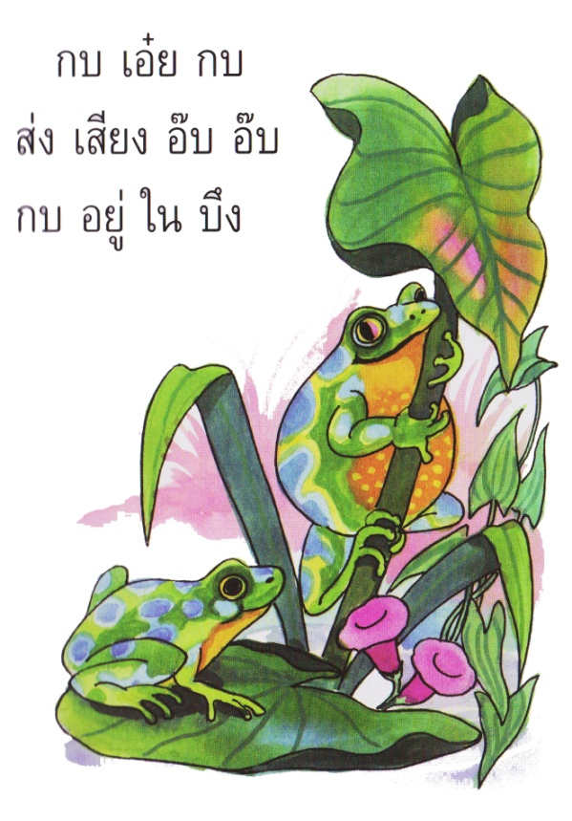

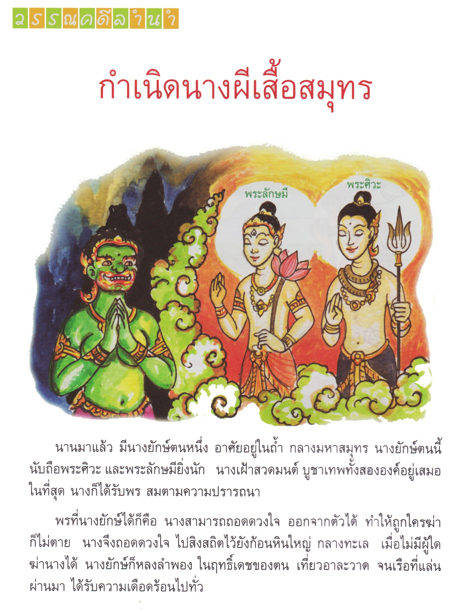

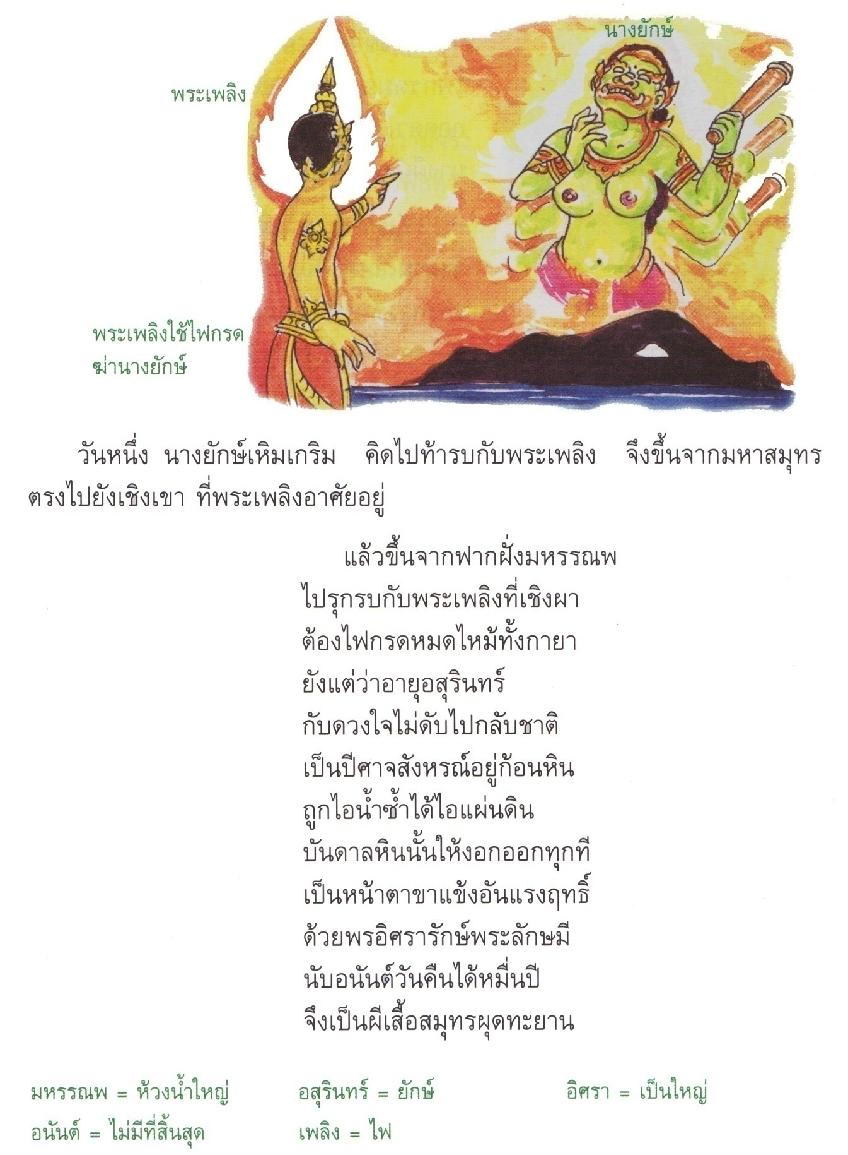

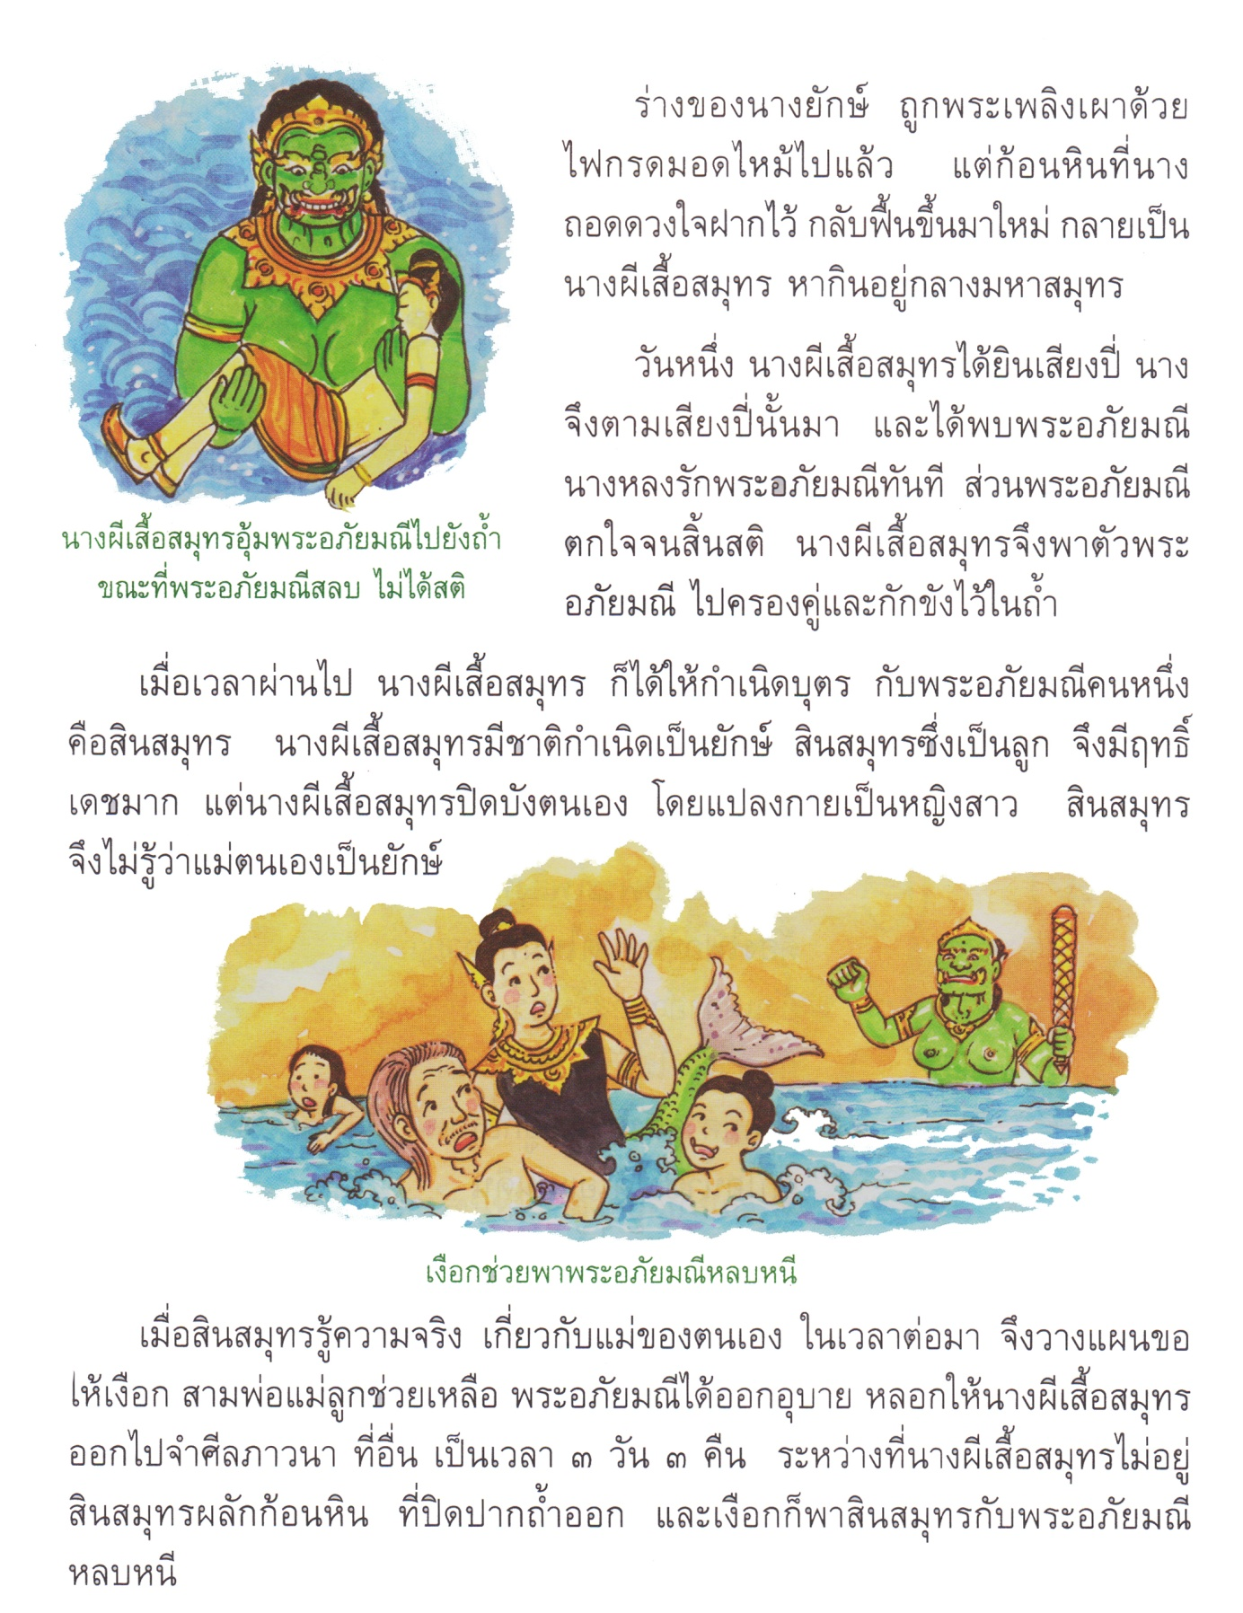

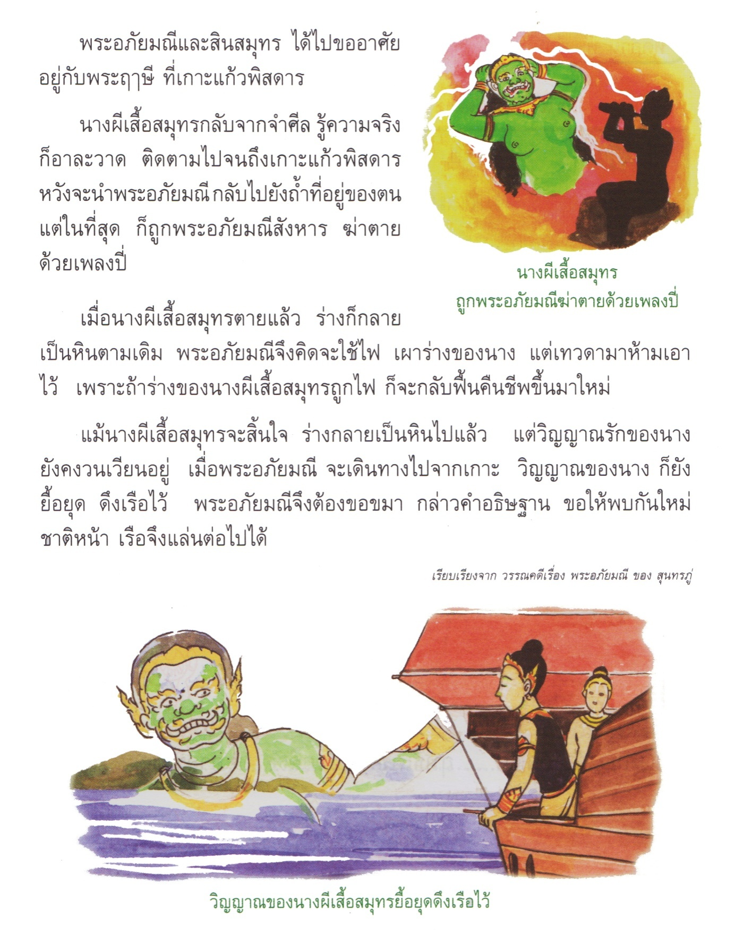

**แบบฝึกเสริมทักษะ เรื่อง หัดอ่าน หัดเขียน  
หน่วยการเรียนรู้ที่ ๑๕ ชั่วโมงที่ ๗๑**

**************************************************************************************

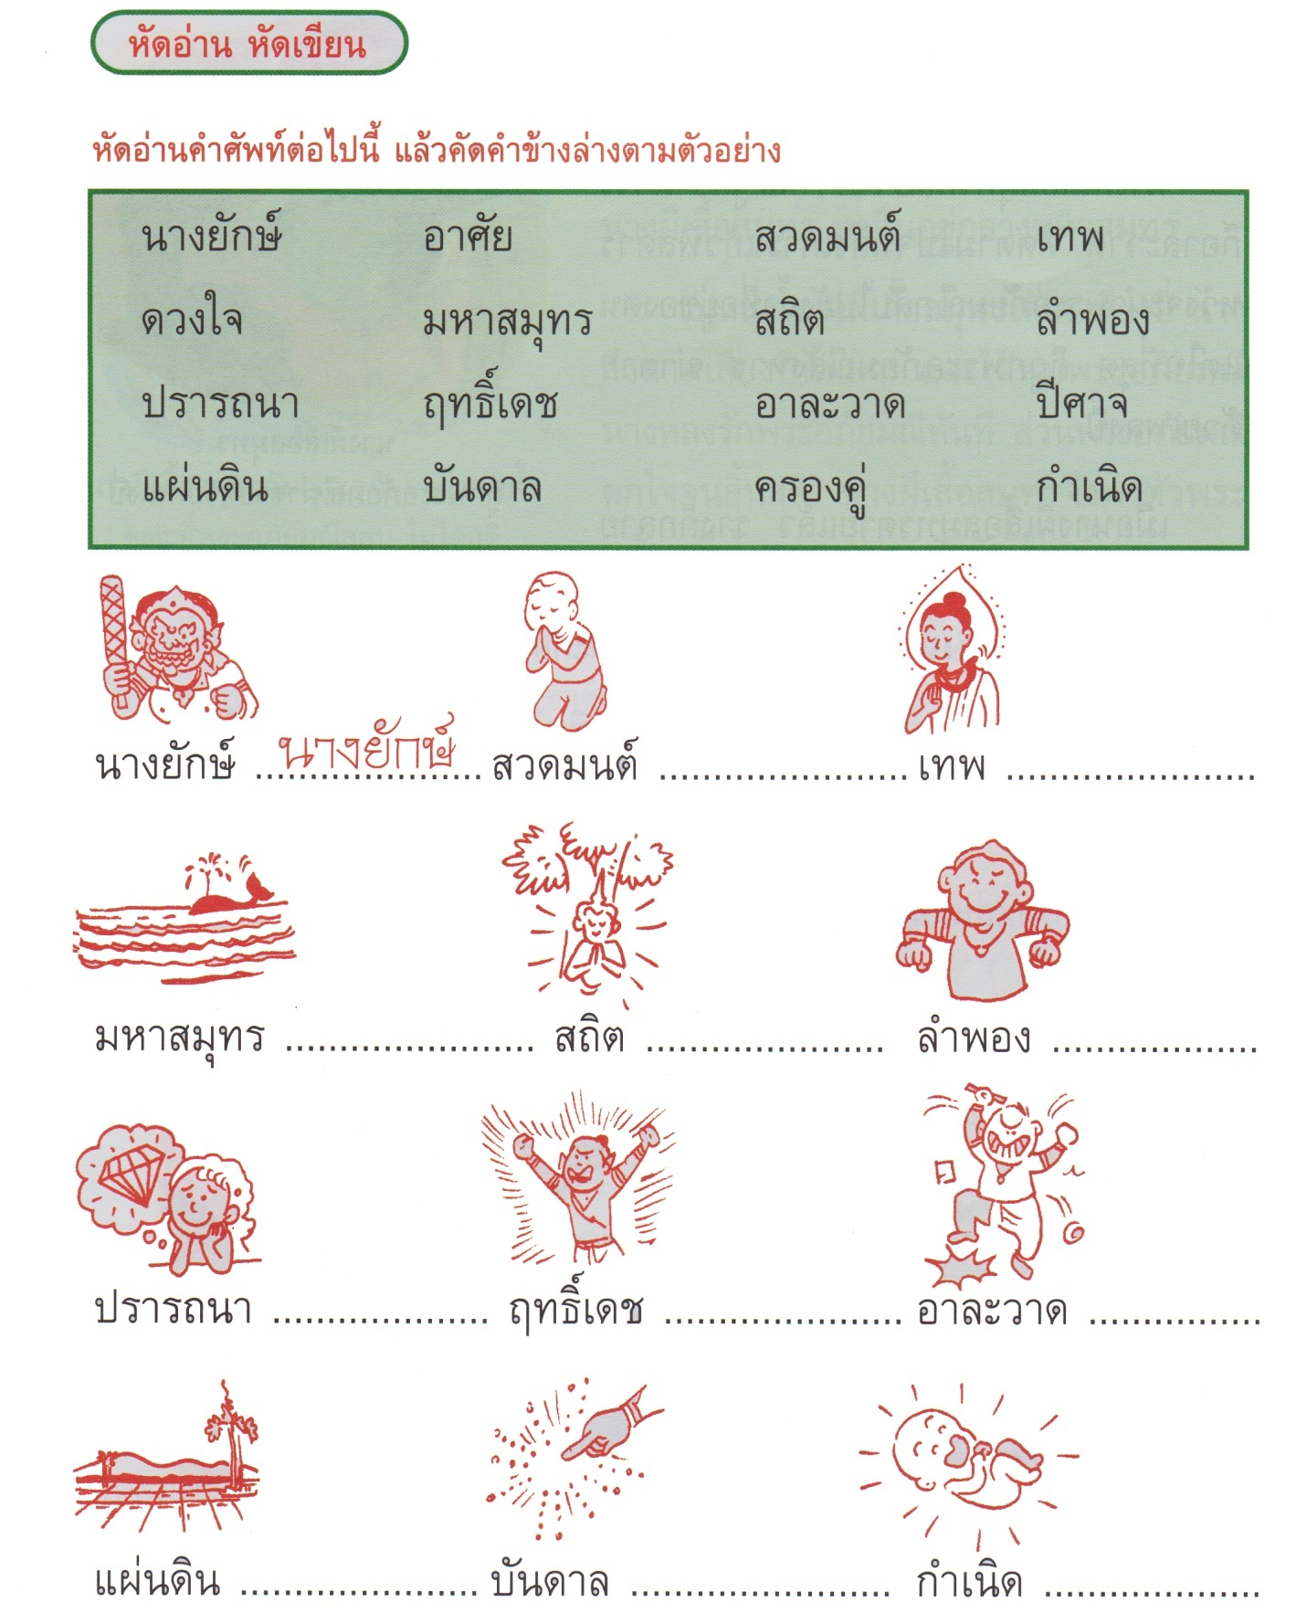

**แบบฝึกเสริมทักษะ เรื่อง การลำดับเหตุการณ์   
หน่วยการเรียนรู้ที่ ๑๕ ชั่วโมงที่ ๗๒**

***************************************************************************************************

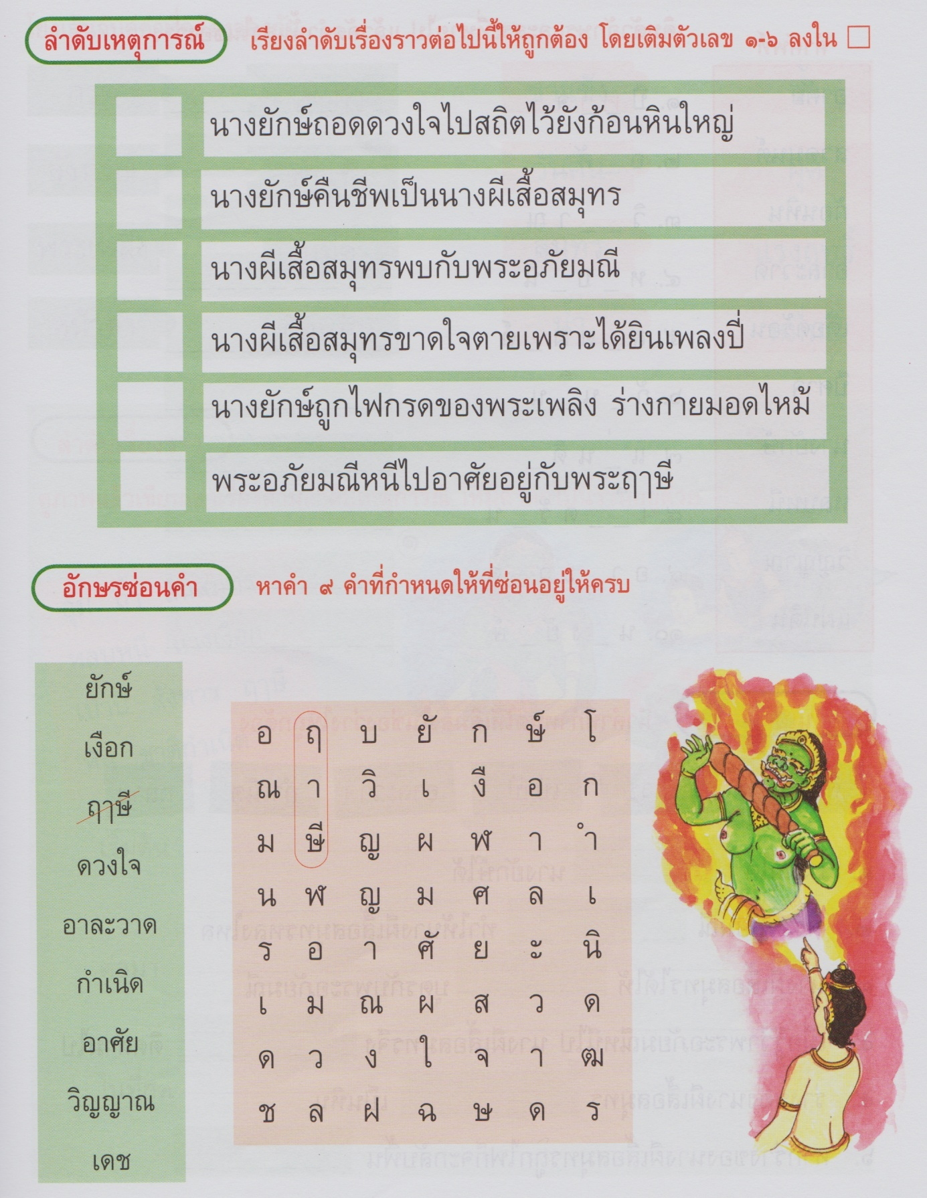

**แบบฝึกเสริมทักษะ เรื่อง คำที่มีตัวการันต์  
หน่วยการเรียนรู้ที่ ๑๕ ชั่วโมงที่ ๗๓**

***************************************************************************************************

**คำชี้แจง** ให้นักเรียนเติม ์ ลงในคำให้ถูกต้อง

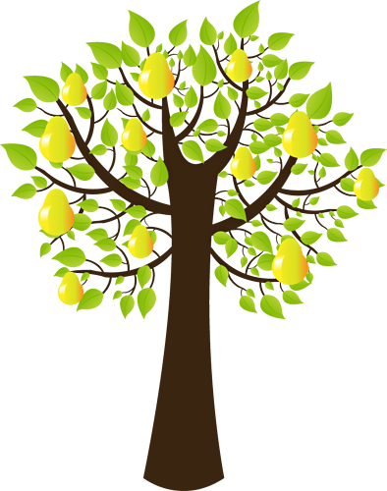

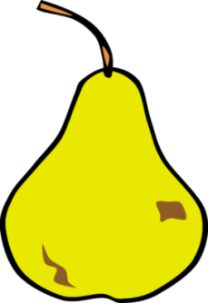





**สัตว**

**พระสงฆ**

**ยักษ**



**ฤทธิเดช**





**อาจารย**

**สวดมนต**

**วันศุกร**

**มนุษย**

**หน่วยการเรียนรู้ที่ ๑๕ ชั่วโมงที่ ๗๔**









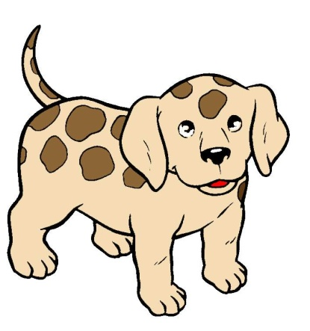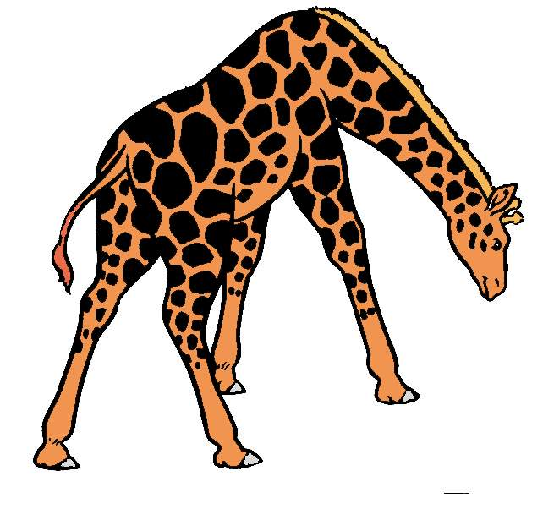

**แบบฝึกเสริมทักษะ เรื่อง มาตราตัวสะกดไม่ตรงตามมาตรา  
หน่วยการเรียนรู้ที่ ๑๕ ชั่วโมงที่ ๗๔**

***************************************************************************************************

**คำชี้แจง** ให้นักเรียนระบายสีคำที่เป็นพวกเดียวกันให้ถูกต้อง

**ผักกาด**

**แน่นแฟ้น**

**พิสดาร**

**สามัคคี**

**เศษ**

**อวยพร**

**อุปกรณ์**

**สุนัข**

**ความสุข**

**เมฆ**

**อากาศ**

**น้ำตาล**

**หยาบ**

**สนุก**

**รูปภาพ**

**ควาญ**

**สังหาร**

**จำศีล**

**พรรค**

**สมัคร**

**ลาภ**

**พืช**

**รสเผ็ด**

**คืนชีพ**

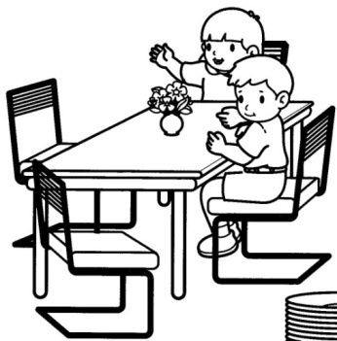

**หน่วยการเรียนรู้ที่ ๑๕ ชั่วโมงที่ ๗๕**

**บัตรภาพ**

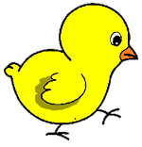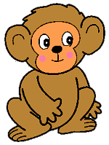

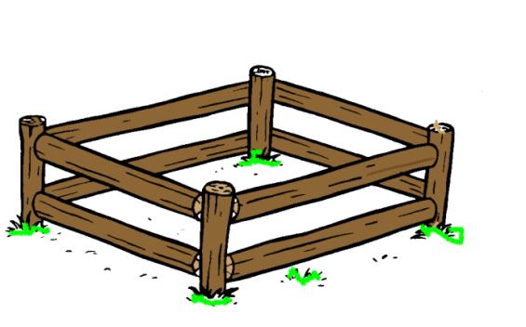

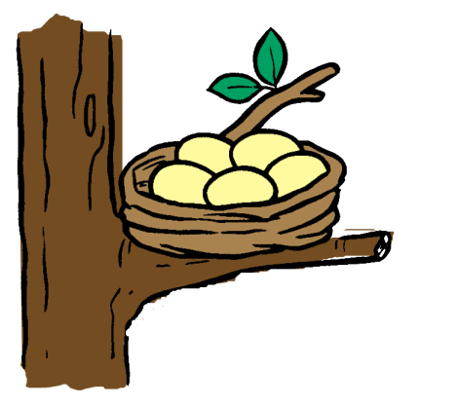

E:\00ClipArt(25พ.ค.56)\34การ์ตูนสัตว์\77Cn-066.wmf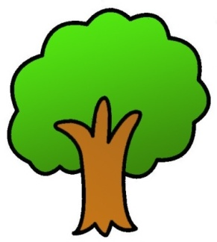

**ตัวอย่างเรื่องน่าอ่าน**

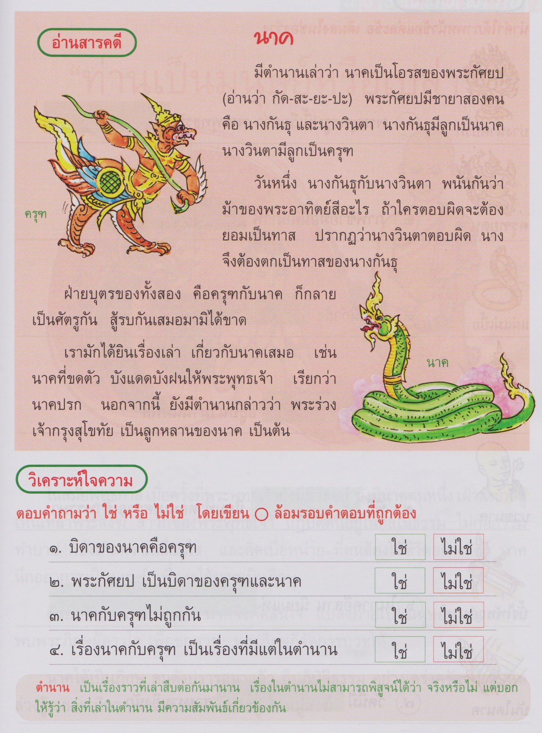

ที่มา : หนังสือภาษาพาเพลิน ป. 2 เล่ม 3

**15 สุดยอดคนแห่งปี ผู้ทำดีเป็นต้นแบบสังคม**

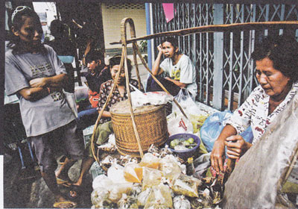

**http://hilight.kapook.com/img_cms2/dookdik/20042209262111662.gifน้ำใจเล็ก ๆ ที่ยิ่งใหญ่ของป้าหาบ...แม่ค้า 5 บาท**

ในยุคข้าวยากหมากแพง การจะหาอะไรรับประทานให้อิ่มท้องในราคาเพียงแค่ 5 บาท   
ดูจะเป็นเรื่องยากเสียยิ่งกว่ายาก แต่ทว่า...ในมุมเล็ก ๆ มุมหนึ่งของสังคม ยังมีแม่ค้าวัยย่างหกสิบปีคนหนึ่งประกอบอาชีพหาบเร่ขายกับข้าวมานานกว่า 30 ปีแล้ว และยังคงตรึงราคาเดิม  
ที่ 5 บาท แม้ว่าข้าวจะยาก หมากจะแพง น้ำมันจะปรับขึ้นราคา แต่ "ป้าแดง บุญยัง พิมพ์รัตน์” หรือที่ทุกคนเรียกแกว่า "ป้าหาบ" แม่ค้าในซอยจรัญสนิทวงศ์ 33 แยก 3 ก็ไม่เคยแม้แต่จะคิดปรับขึ้นราคา

"นึกถึงตัวเองเวลาไม่มี ท้องหิวมันทรมานมากนะ คนเงินเดือนน้อย ๆ ก็อยากให้เขากินอิ่ม บางคนมีเงินมา 10 บาท มาซื้อกับป้า ป้าก็ให้เขาเยอะ ๆ เป็นข้าวเหนียวเป็นอะไรอย่างนี้ บางคนมาไกล ๆ ไม่มีเงินมา ป้าก็ให้ไปบ้าง หรือไม่ก็คิดเขาแค่ครึ่งเดียว 20 บาท เอา 10 บาทพอ"ป้าหาบ บอก

เพราะความที่ป้าหาบเคยอัตคัดขัดสนมาก่อน แต่ ณ วันนี้ แกสามารถสร้างเนื้อสร้างตัวจนพอมีพอใช้อย่างพอเพียงแล้ว ก็ได้เวลาที่จะแบ่งปันความอิ่มท้องให้กับผู้อื่นบ้าง โดยป้าหาบบอกว่า ชีวิตของแกสุขสบายดี ไม่เป็นหนี้ ไม่ลำบาก ก็ไม่เป็นจำเป็นที่จะต้องเอากำรี้กำไรอะไรให้คนอื่นเดือดร้อน สู้ "ให้ผู้อื่น" จะดีกว่า

เห็นไหมว่า เพียงแค่ความคิดเล็ก ๆ ของป้าหาบที่เจือจานน้ำใจอันยิ่งใหญ่สู่เพื่อนมนุษย์ด้วยกัน กลับทำให้มุมหนึ่งของสังคมไทยในยุคข้าวยากหมากแพงดูแล้วมีความสุขขึ้นมาถนัดตา

*ที่มา :*[*นิตยสาร ค ฅน*](http://www.tvburabha.com/)

**เกณฑ์การประเมิน**

**การร่วมกิจกรรม**

|  |  |  |  |
| --- | --- | --- | --- |
| รายการประเมิน | ระดับคุณภาพ | | |
| ๓ | ๒ | ๑ |
| ๑. ความตั้งใจ | มีความกระตือรือร้น  ในการเรียน ไม่รีรอ  ตั้งใจเรียน ตั้งใจฝึก  รีบตอบคำถาม ซักถาม  เมื่อสงสัย | มีความกระตือรือร้น  ในการเรียน ตั้งใจเรียน ตั้งใจฝึกไม่กล้าซักถาม รีรอในการตอบคำถาม | ขาดความกระตือรือร้น  ในการเรียน ไม่ตั้งใจฝึก  ไม่กล้าซักถาม ไม่ตอบคำถาม |
| ๒. ความรับผิดชอบ | รับผิดชอบงานที่ได้รับมอบหมายดี ส่งงานทันเวลาทุกครั้ง | รับผิดชอบงานที่ได้รับมอบหมาย ส่งงานไม่ตรงเวลา แก้ไขงานเสร็จ  หลังชั่วโมงเรียน | ขาดความรับผิดชอบ  ทำงานไม่เสร็จและ  ส่งงานไม่ทันเวลา แก้ไขงานของตนเองไม่ได้ |
| ๓. การให้ความร่วมมือ | ให้ความร่วมมือ  ในการเรียนอย่างเต็มความสามารถตลอดเวลา | ให้ความร่วมมือแต่ไม่ต่อเนื่อง ต้องคอยตักเตือนบ้าง | ให้ความร่วมมือ  ในการเรียนเมื่อถูกตักเตือน |
| ๔. การให้ความช่วยเหลือเพื่อน | ให้ความช่วยเหลือเพื่อนทั้งในและนอกกลุ่มที่ขอความช่วยเหลือ | ให้ความช่วยเหลือเพื่อนเฉพาะกลุ่มตนเองหรือคนที่ชอบใจเท่านั้น | ไม่ให้ความช่วยเหลือเพื่อน ทำงานลำพัง  คนเดียว |

**การพูด**

|  |  |  |  |
| --- | --- | --- | --- |
| รายการประเมิน | ระดับคุณภาพ | | |
| ๓ | ๒ | ๑ |
| ๑. พูดตรงประเด็น | พูดตรงประเด็น เรียงลำดับเรื่องราวได้เป็นลำดับ ไม่วกวน | พูดตรงประเด็น เรียงลำดับเรื่องราวไม่เรียงลำดับเหตุการณ์บ้างแต่ทำให้เข้าใจเรื่องราวได้ | พูดออกนอกประเด็น เรียงลำดับเรื่องราววกวน  เข้าใจยาก |
| ๒. พูดมีเหตุผล | ให้เหตุผลในการพูดได้เหมาะสม หรือยกตัวอย่างได้น่าเชื่อถือ | ให้เหตุผลในการพูดได้บ้าง หรือยกตัวอย่างได้แต่ยังไม่เพียงพอในการให้เหตุผลนั้น | ให้เหตุผลในการพูดได้น้อยหรือยกตัวอย่างได้ไม่น่าเชื่อถือ |
| ๓. ความคล่องแคล่ว | พูดได้คล่องแคล่วหากพูดพลาดสามารถแก้ไขการพูดให้ถูกต้องได้รวดเร็ว | พูดติดขัดบ้าง แต่สามารถแก้ไขการพูดให้ถูกต้องได้เร็ว | พูดผิดบ่อยๆ แก้ไขให้ถูกต้องได้ช้า ต้องให้ผู้อื่นบอก |
| ๔. บุคลิกท่าทาง | ท่าทางในการพูดมีความมั่นใจ แสดงท่าทางประกอบการพูดได้ดี สื่อความได้ | ท่าทางในการพูดแสดงความไม่มั่นใจอยู่บ้าง แสดงท่าทางประกอบการพูดน้อย | ท่าทางในการพูดขาดความมั่นใจ ต้องคอยหาคนช่วยอยู่เสมอ ไม่แสดงท่าทางประกอบการพูด |

**การเขียน**

|  |  |  |  |
| --- | --- | --- | --- |
| รายการประเมิน | ระดับคุณภาพ | | |
| ๓ | ๒ | ๑ |
| ๑. สะกดคำถูกต้อง | เขียนสะกดคำได้ถูกต้องร้อยละ 90 ของคำทั้งหมดขึ้นไป | เขียนสะกดคำได้ถูกต้อง มากว่าร้อยละ 60 น้อยกว่าร้อยละ 90 ของคำทั้งหมดขึ้นไป | เขียนสะกดคำได้ถูกต้อง น้อยว่าร้อยละ 60 ของคำทั้งหมดขึ้นไป |
| ๒. ความสะอาดเป็นระเบียบ | เขียนสม่ำเสมอ เป็นระเบียบสะอาด มีการแก้ไขคำผิดทำได้สะอาด | เขียนไม่สม่ำเสมอ แต่เป็นระเบียบสะอาด มีการแก้ไขคำผิดไม่สะอาดบ้าง | เขียนไม่สม่ำเสมอ มีรอยแก้ไขคำผิดไม่สะอาด |
| ๓. ตรงประเด็น | เขียนสื่อสารได้ตรงประเด็น มีใจความสำคัญสอดคล้องกับหัวข้อที่เขียน | เขียนสื่อสารได้ตรงประเด็น ใจความสำคัญไม่ครบตามหัวข้อที่เขียนแต่ยังสื่อสารในประเด็นได้ | เขียนเนื้อหาส่วนใหญ่ไม่ตรงประเด็น |

**การอ่าน**

|  |  |  |  |
| --- | --- | --- | --- |
| รายการประเมิน | ระดับคุณภาพ | | |
| ๓ | ๒ | ๑ |
| ๑. อักขระถูกต้อง | อ่านออกเสียงถูกต้อง ชัดเจนร้อยละ 90 ของคำทั้งหมดขึ้นไป | อ่านออกเสียงถูกต้อง ชัดเจนมากว่าร้อยละ 60 น้อยกว่าร้อยละ 90 ของคำทั้งหมดขึ้นไป | อ่านออกเสียงถูกต้อง ชัดเจนน้อยว่าร้อยละ 60 ของคำทั้งหมด |
| ๒. เว้นวรรคตอนถูกต้อง | อ่านเว้นวรรคตอนถูกต้อง ร้อยละ 90 ของคำทั้งหมดขึ้นไป | อ่านเว้นวรรคตอนถูกต้อง มากว่าร้อยละ 60 น้อยกว่าร้อยละ 90 ของคำทั้งหมดขึ้นไป | อ่านเว้นวรรคตอนถูกต้อง น้อยว่าร้อยละ 60 ของคำทั้งหมด |
| ๓. ความคล่องแคล่ว | อ่านได้คล่องแคล่วหากอ่านพลาดสามารถแก้ไขการอ่านให้ถูกต้องได้รวดเร็ว | อ่านติดบางคำ แต่สามารถแก้ไขให้ถูกต้องได้เร็ว | อ่านติดบ่อยๆ แก้ไขให้ถูกต้องได้ช้า ต้องให้ผู้อื่นบอก |